**全国大学英语四六级考试网上培训及考核操作指南**

一、用户注册

1.登录网站https://kwstudy.neea.edu.cn/，点击“大学英语四、六级考试”—“学员入口”，完成ETEST账号注册。

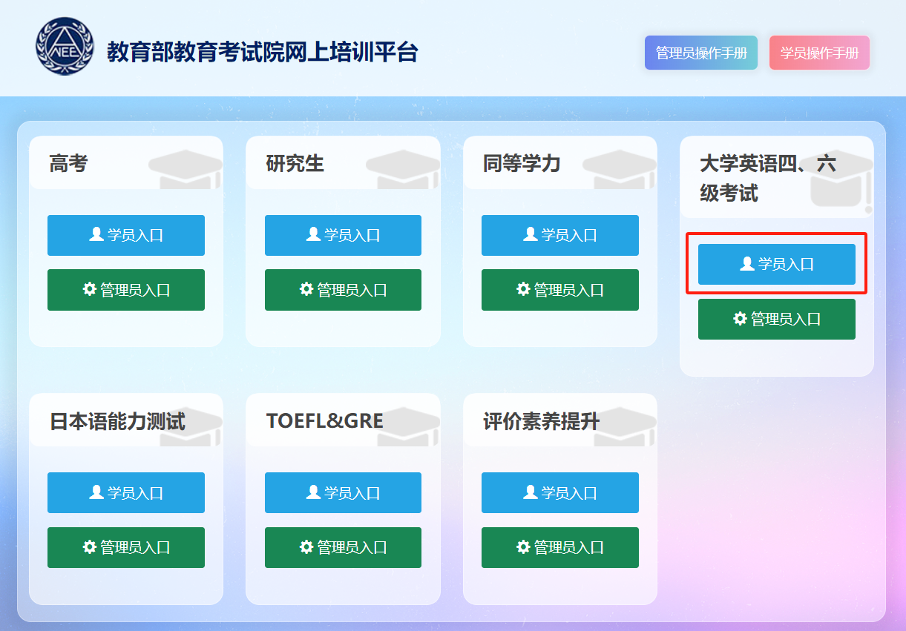

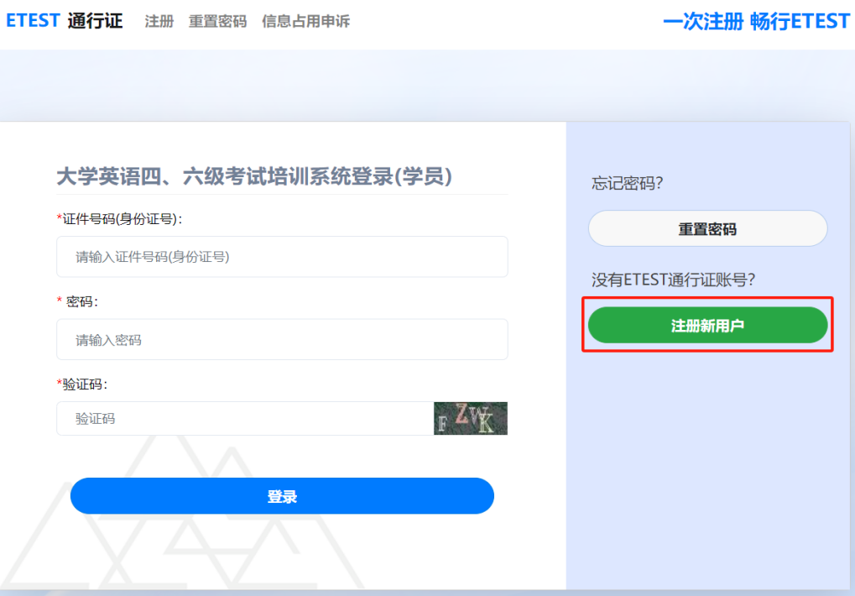

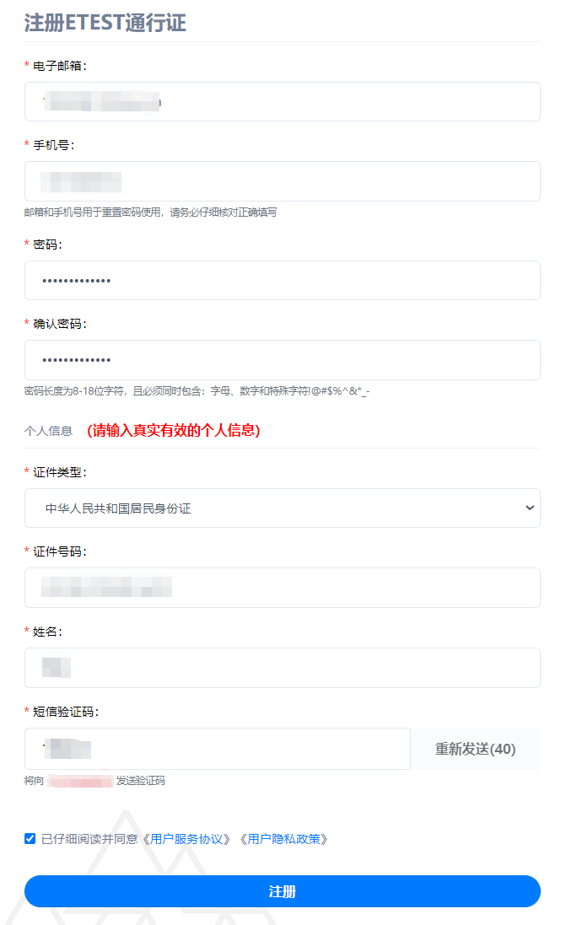

二、项目培训

1.登录网站https://kwstudy.neea.edu.cn/，点击“大学英语四、六级考试”—“学员入口”，输入账号密码，进行登录。



2.依次进行完善信息、培训前考试、学习、培训后考试

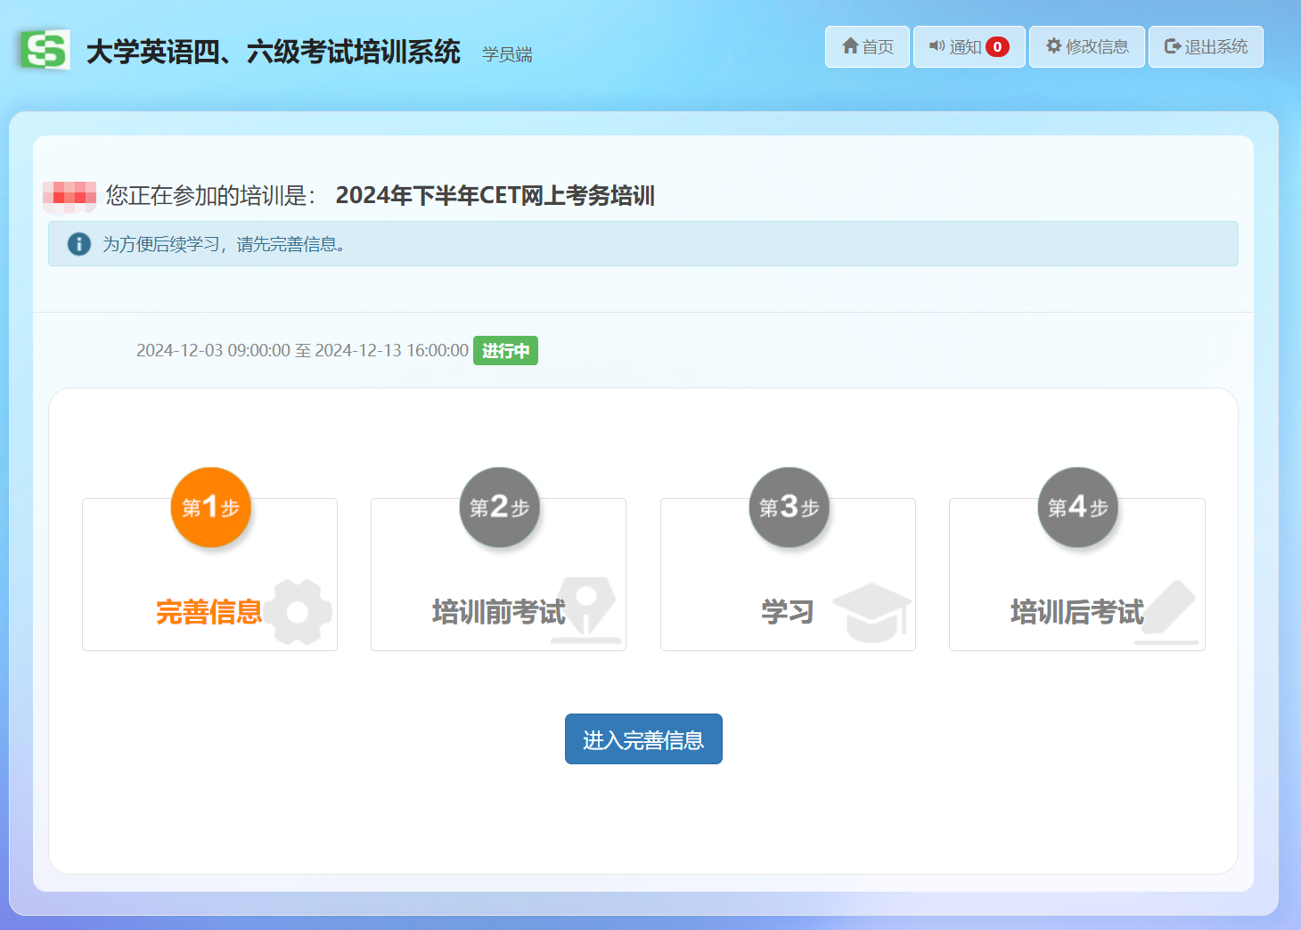

3.开始培训前考试

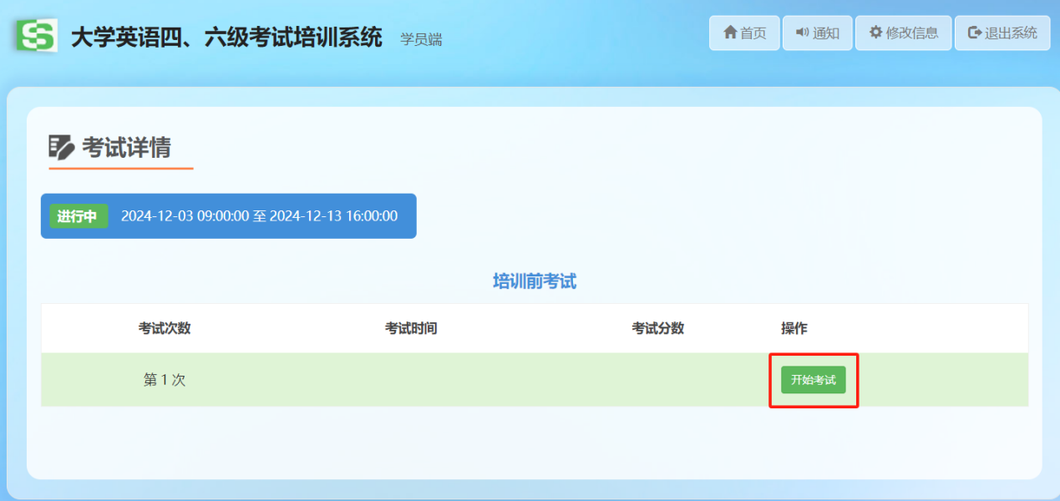

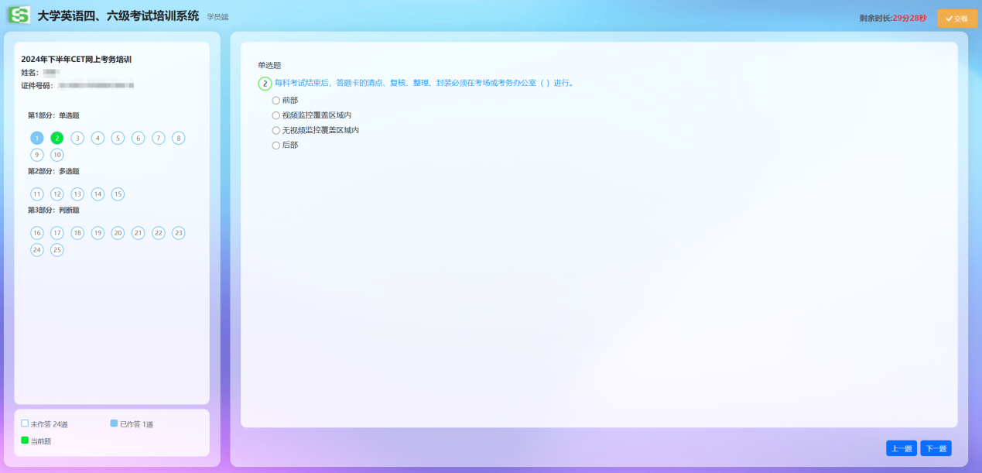

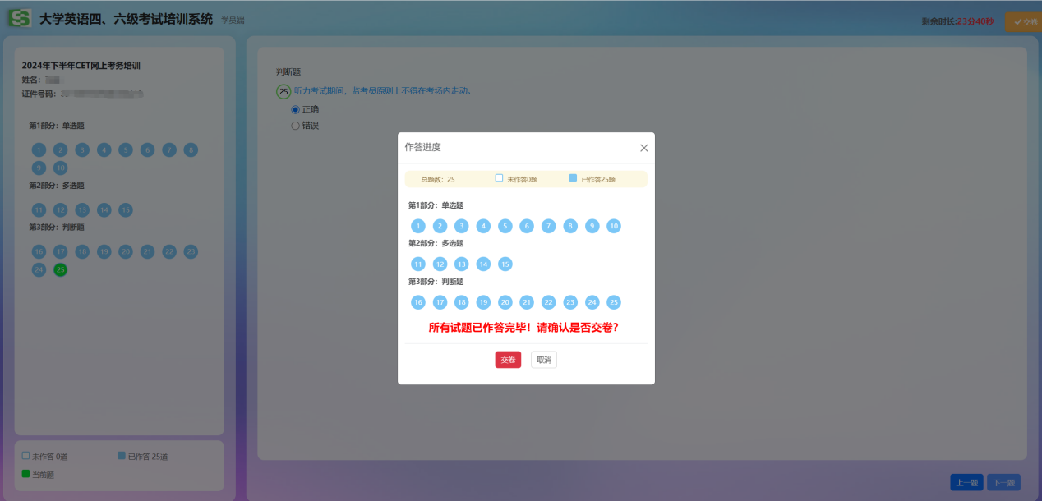

4.完成在线培训

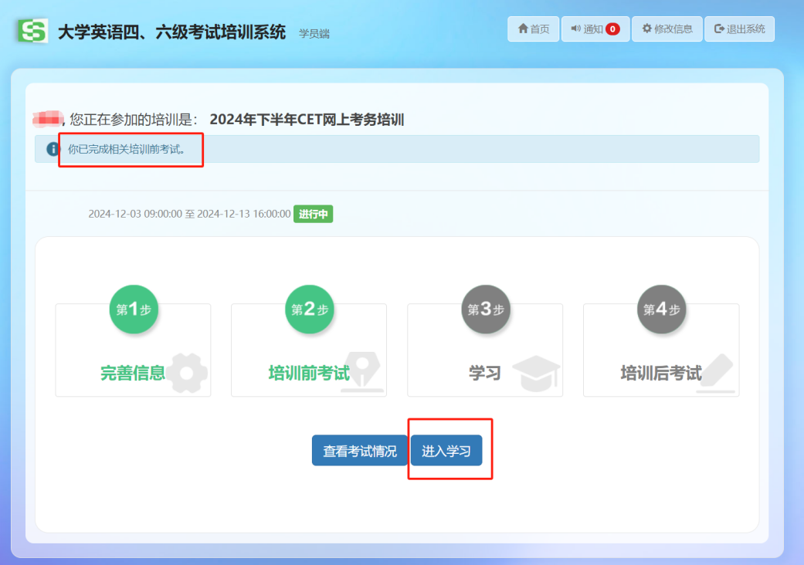

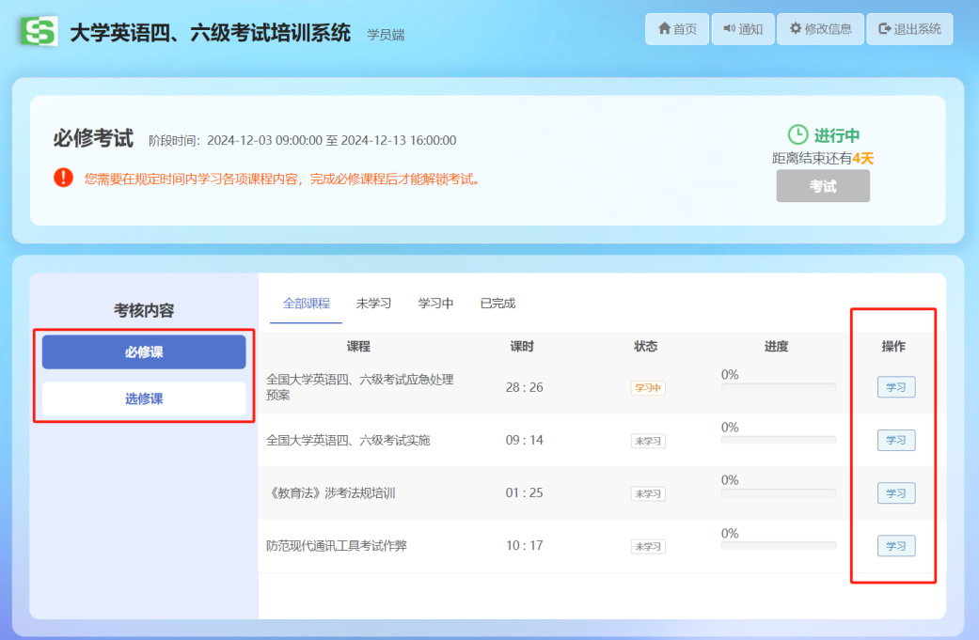

5.完成培训后考试。（培训后考试共10次机会）

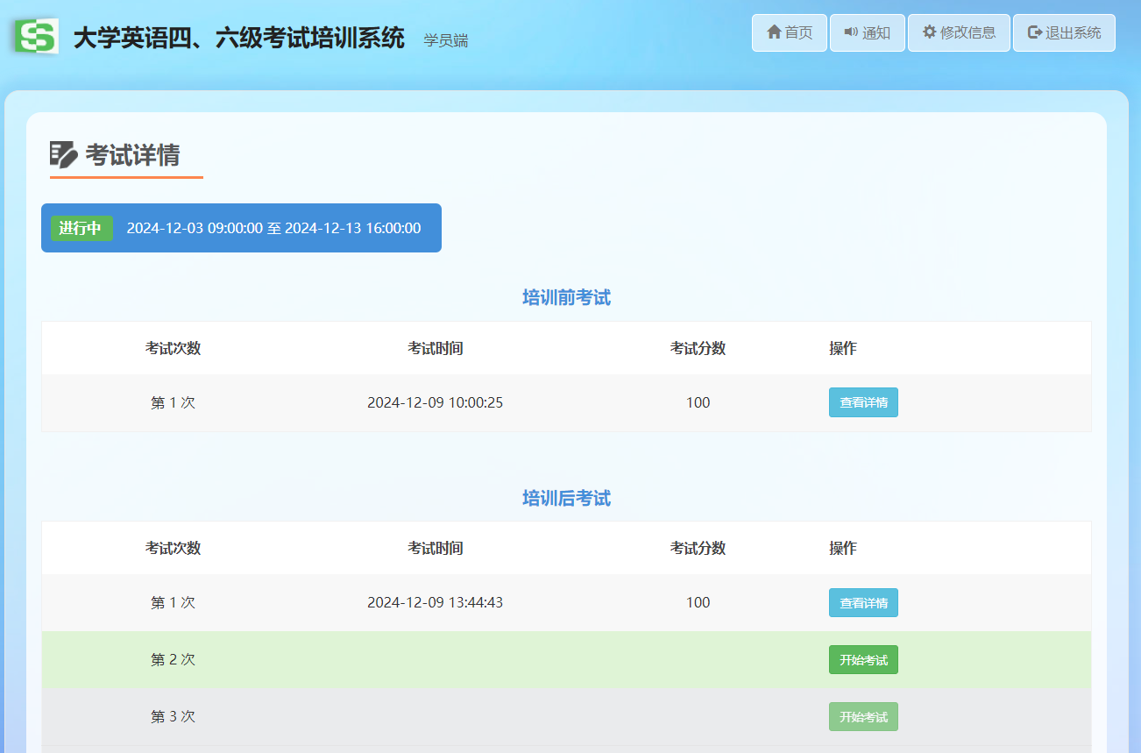

6.完成全部培训及考核任务。

